**Появление неравенства и знати.**

**Цель:**

* подвести учащихся к пониманию причин появления неравенства между людьми;
* обеспечить усвоение понятия «неравенство», «соседская община», «знать»;
* продолжить формирование умений пересказывать содержание текста учебника, сравнивать и описывать орудия труда, выделять на элементарном уровне причины исторических событий.
* Создать условия для воспитания у пятиклассников навыков культуры чтения: читать вдумчиво, понимать прочитанное, выделять в нем главное, размышлять над ним.

**Оборудование:** карта мира, учебник, рабочие тетради, презентация «Появление неравенства и знати», компьютер, видеопроектор, экран.

**Ход урока.**

**1. Организационный момент.**

**2. Актуализация опорных знаний учащихся по теме «Возникновение земледелия и скотоводства».**

* На какое свойство растений обратили внимание женщины, занимаясь собирательством?
* Какие первые культуры начал выращивать человек?
* Как первобытные люди обрабатывали землю?
* Какие орудия труда они использовали при обработке земли?
* Как поступали с детенышами убитых животных?
* Каких животных первобытные люди стали разводить?

**Изучение новой темы.**

Итак, земледелие и скотоводство дали дополнительные продукты питания для человека. Получение их в большей степени зависело от него самого. Поэтому человек совершенствует свои умения в этих занятиях. Появляются среди людей отдельные мастера, которые лучше, чем другие что-то делают. Их называют ремесленниками, а чем они занимаются, - ремеслом. Появление ремесленников (профессионалов своего дела) вызовет изменения в орудиях труда человека, а это приведет к появлению неравенства среди людей.

**Задание на урок.**

Что такое неравенство?

**План**

1. Обработка металлов.
2. Изобретение плуга.
3. Распад родовых общин.
4. Появление неравенства и знати.

**На доске:** тема урока «***Появление неравенства и знати*»**,

новые слова: *мотыга, плуг, неравенство, классы, государство*.

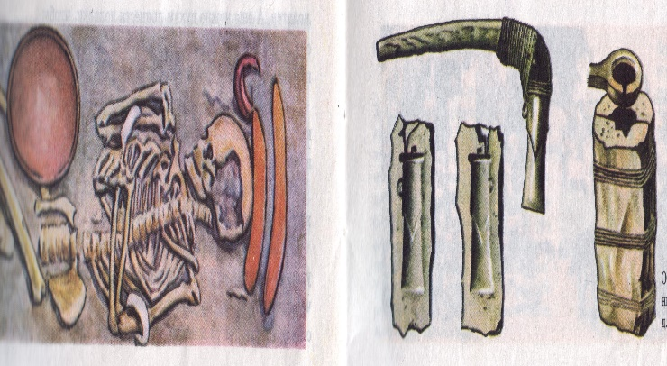 **Обработка металлов.**

Очень давно люди заметили, что некоторые камни не раскалываются от удара. Попадая в огонь, они размягчаются и застывая приобретают новую форму.

- догадались ли вы что за эти камни? (*самородки меди, Их можно было плавить и изготавливать орудия труда, которые были прочнее, чем деревянные*.)

Так и поступил древний человек. Он научился из камня делать форму, заливать ее расплавленной медью и изготавливать металлические орудия труда. Это произошло около девяти тысяч лет назад в Западной Азии. Так началось освоение металлов человеком.

**2. Работа с иллюстрацией учебника. (стр 26.)**

- как происходила отливка медного топора?

- Какое значение имело для человека освоение меди?

(***Орудия труда и оружие из меди были прочнее, чем деревянные. Значит, ими можно было качественное обрабатывать землю****.*)

**3. Самостоятельная работа.**

- Прочитать текст на странице 26 пункт 2 §5

- Выяснить, как появился плуг.

Какое значение имело появление плуга?

(***Урожаи стали лучше, обрабатывать землю стало легче. Теперь одни люди могли работать в поле, а другие заниматься ремеслом. Поэтому они могли обмениваться своей продукцией***)

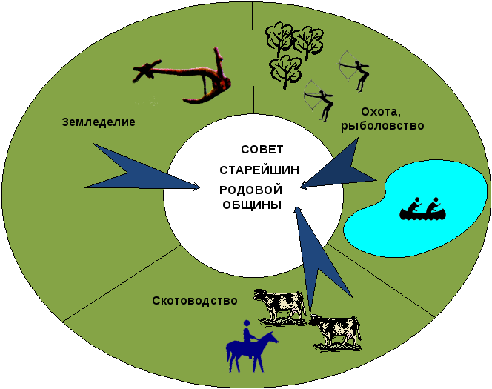**Распад родовых общин.**

Земледельцы с изобретением плуга стали зажиточнее, они делали запасы. Но ведь каждый по-прежнему должен был делиться со всеми многочисленными сородичами. Так стоит ли особенно стараться, если полученный урожай все равно поделят поровну?

Понемногу в селениях земледельцев складывался

новый порядок. Община теперь состояла из больших семей. Каждая семья имела скот, орудия труда и вела собственное хозяйство на своем участке земли. Урожай уже не шел в «общий котел» - им целиком распоряжался 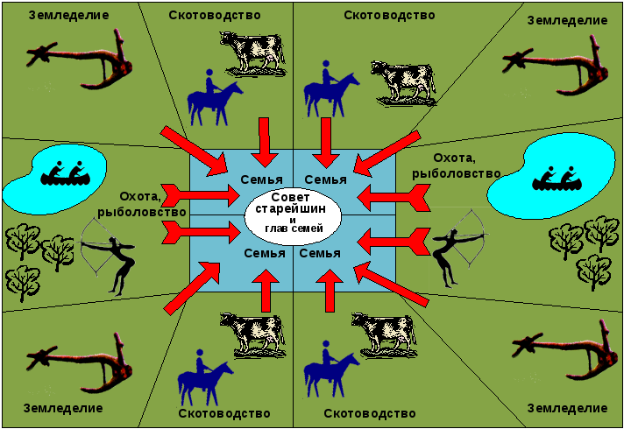глава семьи. Люди понимали, что они могут рассчитывать только на себя, и старательнее работали.

Вместе с тем семьи нуждались во взаимной помощи и поддержке. Соседи могли, например, договориться и выкопать общий пруд, из которого они брали воду для полива, или осушить болото. Но при этом уже было неважно, сородичи они между собой или нет. Главное – то, что они соседи и потому должны держаться вместе. И в случае какой-нибудь беды скорее можно было надеяться на соседа, чем на родственника, жившего далеко. В больших поселениях людей объединяло не столько родство, сколько жизнь на одной территории.

**Появление неравенства и знати.**

Если каждая семья самостоятельно ведет хозяйство и распоряжается своим имуществом, то некоторые из них со временем становятся богаче, а другие беднее. Появляется ***неравенство.***

Л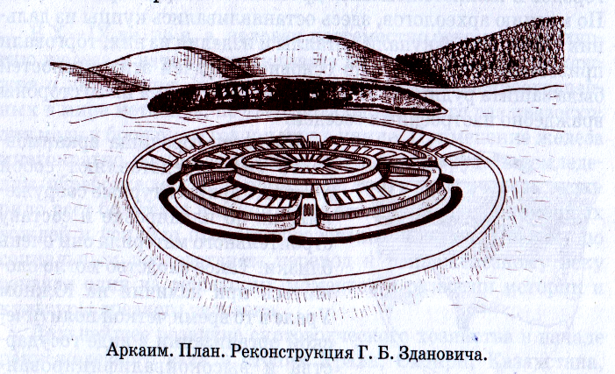егко возникал соблазн увеличить свое богатство не изнурительным трудом, а грабежом. В общине кража каралась самым строгим образом. Но отнять у чужаков скот, украшения или собранный с полей урожай считалось не позором, а доблестью. Племя шло войной на племя, чтобы ограбить его. Поэтому поселения стали ограждать земляными валами и стенами, чтобы уберечь себя от внезапных набегов.

Для ведения военных действий избирался глава племени – вождь. Он собирал своих друзей и сородичей для походов на соседние племена. Часть добычи вождь брал себе, а остальные раздавал воинам-соплеменникам. Он устраивал пышные празднества и жертвоприношения богам в благодарность за помощь. Вождь племени, его друзья и соратники приобретали известность – их прославляли как знаменитых***, знатных людей***. Знатность передавалось по наследству – дети вождей и старейшин пользовались почетом, даже если сами не отличались особой доблестью и умом. Из их числа стали выбирать вождей племен. На знатных людей работали лучшие ремесленники. Ведь не могло быть тогда у каждого оружия из меди, тонких одежд и золотых украшений. Все это принадлежало только ***знати.*** Захваченных на войне пленников вождь и знатные люди делали своими ***рабами.***

Крупные поселения понемногу превращались в города, окруженные крепостными стенами. В городах этих жила, знать, которую обслуживали ремесленники и рабы. Здесь находились места, где стояли идолы. Вождь приобретал власть над всей территорией расселения племени. Они становились ***царями*** – правителями ***государств.***

**Обобщение.**

**Выберите правильный ответ.**

|  |  |
| --- | --- |
| На смену человеческому стаду пришла: | семья |
| группа охотников |
| родовая община |
| Древнейшим способом охоты была: | охота с применением лука и стрел |
| охота с использованием ям-ловушек |
| охота на самых слабых животных с применением дубин и заостренных камней |
| Обработка металлов появилась: | В Западной Азии около 9 тысяч лет назад |
| в Западной Африке примерно 9 тысяч лет назад |
| в Западной Азии около 15 тысяч лет назад |
| Разделение труда между ремесленниками и земледельцами привело к возникновению | религиозных верований |
| знати |
| обмена. |

**Домашнее задание.**

Прочитать §5. ответить на вопросы стр. 29

**Литература.**

О.В. Арасланова, К.А. Соловьев. Поурочные разработки по истории древнего мира, М.Ю. Брандт. Тесты по истории древнего мира, А.А. Вигасин, Г.И. Годер, И.С. Свенцицкая. История древнего мира. Энциклопедия. Всемирная история.